LAPORAN KEGIATAN
PROYEK PERANGKAT LUNAK (CAPSTONE PROJECT)

Judul Proyek:
SISTEM MONITORING SENSOR KELEMBABAN TANAH PADA TANAMAN CABAI BERBASIS IoT



Tim Proyek:

Alina Rusmiza (2302041140)
Rinanda Lailatus S (2302041147)
Melinda Novita Sari (2302041144)
Syeril Luluk Ilmaghfiroh (2302041152)

PROGRAM STUDI INFORMATIKA
FAKULTAS TEKNOLOGI INFORMASI
UNIVERSITAS KH. A. WAHAB HASBULLAH
2025/2026

LEMBAR PERSETUJUAN

Judul Proyek Perangkat Lunak | : | Sistem Monitoring Sensor Kelembaban Tanah Pada Tanaman Cabai Berbasis IoT
Anggota Tim | : | Alina Rusmiza ( 2302041140 )  Rinanda Lailatus Sholihah ( 2302041147 )  Melinda Novita Sari ( 2302041144 )  Syeril Luluk Ilmaghfiroh ( 2302041152 )

Laporan kegiatan Proyek Perangkat Lunak ini telah diperiksa dan disetujui untuk digunakan sebagai bagian dari penilaian mata kuliah Proyek Perangkat Lunak.

Jombang, 21 Januari 2026
Dosen Pembimbing,

Sujono,M.Kom

KATA PENGANTAR
Puji dan syukur ke hadirat Allah SWT atas segala rahmat, taufik, dan hidayah-Nya, sehingga Laporan Kegiatan Proyek Perangkat Lunak (Capstone Project) ini dapat disusun dan diselesaikan dengan baik. Laporan ini disusun sebagai bentuk pertanggungjawaban akademik atas pelaksanaan mata kuliah Proyek Perangkat Lunak yang merupakan mata kuliah integratif pada Program Studi di Fakultas Teknologi Informasi Universitas KH. A. Wahab Hasbullah.
Laporan kegiatan ini memuat seluruh tahapan pelaksanaan proyek, mulai dari perencanaan, analisis kebutuhan, perancangan sistem, implementasi, pengujian, hingga evaluasi dan penyusunan laporan akhir. Diharapkan laporan ini dapat menjadi dokumentasi akademik yang komprehensif serta menjadi bukti ketercapaian capaian pembelajaran mata kuliah dan capaian pembelajaran lulusan.
Penyusunan laporan ini tidak terlepas dari bantuan, bimbingan, dan dukungan dari berbagai pihak. Oleh karena itu, pada kesempatan ini penulis menyampaikan ucapan terima kasih yang sebesar-besarnya kepada:
- Bapak Tholib Hariono, M.Kom., selaku Dekan Fakultas Teknologi Informasi Universitas KH. A. Wahab Hasbullah, yang telah memberikan dukungan dan fasilitas dalam pelaksanaan kegiatan akademik.
- Bapak Primaadi Airlangga,M.IT, selaku Ketua Program Studi Sistem Informasi beserta seluruh dosen Fakultas Teknologi Informasi, yang telah membekali penulis dengan ilmu pengetahuan dan wawasan selama proses perkuliahan.
- Bapak Sujono,M.Kom, selaku Dosen pembimbing Proyek Perangkat Lunak, yang telah memberikan arahan, bimbingan, masukan, serta motivasi sejak tahap perencanaan hingga penyusunan laporan ini.
- Seluruh anggota tim Proyek Perangkat Lunak, yang telah bekerja sama secara solid, bertanggung jawab, dan profesional dalam menyelesaikan proyek ini.
- Pihak mitra atau pengguna (jika ada), yang telah memberikan kesempatan, data, serta masukan berharga selama proses pengembangan perangkat lunak.
- Semua pihak yang tidak dapat disebutkan satu per satu, yang telah memberikan kontribusi baik secara langsung maupun tidak langsung dalam pelaksanaan Proyek Perangkat Lunak ini.
Penulis menyadari bahwa laporan kegiatan ini masih memiliki keterbatasan dan kekurangan. Oleh karena itu, saran dan kritik yang bersifat membangun sangat diharapkan demi perbaikan dan pengembangan di masa mendatang. Semoga laporan ini dapat memberikan manfaat bagi pembaca, khususnya mahasiswa Fakultas Teknologi Informasi, sebagai referensi dalam pelaksanaan Proyek Perangkat Lunak selanjutnya.
Akhir kata, semoga Allah SWT senantiasa memberikan kemudahan dan keberkahan atas setiap upaya yang dilakukan dalam menuntut dan mengembangkan ilmu pengetahuan.

Jombang, Januari 2026

Tim Penyusun

DAFTAR ISI

LEMBAR PERSETUJUAN ii
KATA PENGANTAR iii
DAFTAR ISI v
BAB I PENDAHULUAN 1
1.1. Latar Belakang 1
1.2. Tujuan Kegiatan 2
1.3. Ruang Lingkup Proyek 2
1.3.1. Cakupan Proyek 3
1.3.2. Batasan Proyek 3
BAB II PROFIL PROYEK 4
2.1. Deskripsi Umum Proyek 4
2.2. Tim Proyek dan Pembagian Tugas 7
BAB III METODOLOGI DAN TAHAPAN KEGIATAN 8
3.1. Metodologi Pengembangan 8
3.2. Tahapan Pelaksanaan Proyek 10
3.3. Alat Dan Bahan 13
3.4. Diagram Blok Alat 14
3.5. Skematik Alat 14
3.6. Flowchart Sistem 16
3.7. Desain Mockups Web 17
3.8. Perancangan Database Dan Tabel 18
BAB IV HASIL KEGIATAN DAN IMPLEMENTASI 21
4.1. Hasil Pengembangan Sistem 21
4.1.1. Hasil Pengembangan Alat 22
4.1.2. Hasil Pengembangan Website 23
4.1.3. Hasil Implementasi Sistem 24
4.2. Hasil Pengujian Sistem 25
4.2.1. Pengujian Blackbox 27
4.2.2. Pengujian Akurasi Sensor 27
4.2.3. Pengujian Efisiensi Air 30
BAB V EVALUASI DAN PEMBAHASAN 34
5.1. Evaluasi Proyek 34
5.2. Ketercapaian Capaian Pembelajaran 36
BAB VI PENUTUP 39
6.1. Kesimpulan 39
6.2. Saran 40
DAFTAR PUSTAKA 42
LAMPIRAN 43

BAB I
PENDAHULUAN

1.1. Latar Belakang
Sektor pertanian merupakan salah satu bidang yang memiliki peran penting dalam pemenuhan kebutuhan pangan dan peningkatan perekonomian masyarakat. Salah satu faktor utama yang mempengaruhi keberhasilan budidaya tanaman adalah kondisi lingkungan, khususnya kelembaban tanah. Kelembaban tanah yang optimal sangat dibutuhkan agar tanaman dapat menyerap air dan unsur hara secara maksimal sehingga pertumbuhan dan produktivitas tanaman dapat terjaga dengan baik.
Tanaman cabai merupakan komoditas hortikultura yang memiliki nilai ekonomi tinggi dan banyak dibudidayakan oleh petani. Namun, dalam praktiknya, pengelolaan kelembaban tanah pada tanaman cabai masih banyak dilakukan secara manual, yaitu dengan mengandalkan perkiraan atau pengalaman petani tanpa adanya data yang akurat. Cara ini sering kali menyebabkan ketidaktepatan dalam proses penyiraman, baik penyiraman yang berlebihan maupun kekurangan air.
Permasalahan tersebut berdampak pada pertumbuhan tanaman cabai yang tidak optimal, meningkatnya risiko penyakit tanaman, serta penurunan hasil panen. Selain itu, ketidakefisienan dalam penggunaan air juga dapat menyebabkan pemborosan sumber daya dan meningkatkan biaya operasional pertanian. Kurangnya sistem pemantauan yang mampu memberikan informasi kondisi tanah secara real-time menjadi salah satu penyebab utama terjadinya permasalahan tersebut.
Untuk mengatasi permasalahan tersebut, diperlukan sebuah sistem monitoring kelembaban tanah yang mampu bekerja secara otomatis dan real-time. Pemanfaatan teknologi Internet of Things (IoT) memungkinkan pengambilan data kelembaban tanah menggunakan sensor, pengolahan data melalui mikrokontroler, serta pengiriman informasi ke perangkat pengguna melalui jaringan internet. Dengan adanya sistem ini, kondisi kelembaban tanah dapat dipantau secara terus-menerus dan akurat.
Penelitian ini layak dilakukan karena penerapan sistem monitoring berbasis IoT diharapkan dapat membantu petani dalam mengambil keputusan penyiraman tanaman cabai secara lebih tepat dan efisien. Selain itu, sistem ini juga mendukung penerapan teknologi digital di bidang pertanian (smart farming) yang dapat meningkatkan produktivitas, efisiensi penggunaan sumber daya, serta kualitas hasil pertanian

1.2. Tujuan Kegiatan
Tujuan dari kegiatan pada proyek Sistem Monitoring Sensor Kelembaban Tanah pada Tanaman Cabai Berbasis IoT adalah sebagai berikut:
- Merancang dan membangun sistem monitoring kelembaban tanah berbasis Internet of Things (IoT) yang mampu memantau kondisi kelembaban tanah pada tanaman cabai secara real-time.
- Menyediakan informasi kelembaban tanah yang akurat dan mudah diakses, sehingga dapat membantu petani dalam menentukan waktu dan intensitas penyiraman tanaman cabai secara lebih tepat.
- Meningkatkan efisiensi penggunaan air dalam proses penyiraman tanaman cabai, guna mengurangi pemborosan sumber daya air serta menekan biaya operasional pertanian.

1.3. Ruang Lingkup Proyek
Ruang lingkup proyek ini disusun untuk membatasi cakupan pembahasan dan implementasi agar proyek berjalan sesuai dengan tujuan yang telah ditetapkan. Adapun ruang lingkup dari Sistem Monitoring Sensor Kelembaban Tanah pada Tanaman Cabai Berbasis IoT adalah sebagai berikut:

1.3.1. Cakupan Proyek
Proyek ini mencakup beberapa kegiatan utama, yaitu:
- Perancangan sistem monitoring kelembaban tanah yang meliputi penggunaan sensor kelembaban tanah, mikrokontroler, dan koneksi jaringan internet.
- Pengambilan dan pengolahan data kelembaban tanah dari sensor untuk menghasilkan informasi kondisi tanah pada tanaman cabai.
- Pengiriman data kelembaban tanah secara real-time ke platform pemantauan (aplikasi atau web) agar dapat diakses oleh pengguna.
- Tampilan informasi kelembaban tanah dalam bentuk nilai atau indikator kondisi tanah (kering, lembab, atau basah) yang mudah dipahami pengguna.
- Pengujian sistem untuk memastikan seluruh komponen perangkat keras dan perangkat lunak berfungsi dengan baik sesuai dengan kebutuhan sistem.

1.3.2. Batasan Proyek
Adapun batasan dalam proyek ini adalah sebagai berikut:
- Sistem hanya berfokus pada monitoring kelembaban tanah, tanpa mengimplementasikan sistem penyiraman otomatis.
- Objek pengujian sistem dibatasi pada tanaman cabai dan tidak mencakup jenis tanaman lainnya.
- Sistem tidak membahas analisis lanjutan berbasis kecerdasan buatan atau prediksi hasil panen.
- Implementasi sistem dilakukan dalam skala prototipe, sehingga belum diterapkan secara massal di lingkungan pertanian sebenarnya.

BAB II
PROFIL PROYEK

2.1. Deskripsi Umum Proyek
Proyek perangkat lunak yang dikembangkan ini diberi nama "Sistem Monitoring Kelembaban Tanah Berbasis IoT untuk Tanaman Cabai". Proyek ini merupakan sebuah solusi teknologi digital yang dirancang khusus untuk sektor pertanian hortikultura, khususnya pada budidaya tanaman cabai. Fokus utama dari sistem ini adalah menyediakan data parameter fisik tanah secara akurat dan berkelanjutan melalui sensor. Dengan memanfaatkan teknologi terkini, proyek ini berupaya menjembatani kesenjangan antara metode pertanian konvensional dengan konsep pertanian modern yang lebih terukur.
Secara teknis, sistem ini termasuk dalam kategori sistem pemantauan jarak jauh (remote monitoring) yang mengintegrasikan perangkat keras dan perangkat lunak. Perangkat keras terdiri dari sensor kelembaban dan mikrokontroler, sementara perangkat lunak mencakup platform penyajian data berbasis web atau aplikasi. Integrasi ini memungkinkan terjadinya aliran data dari lahan pertanian langsung ke tangan pengguna. Dengan demikian, sistem ini memposisikan diri sebagai alat bantu krusial dalam ekosistem Smart Farming masa kini.
Tujuan utama dari pengembangan sistem ini adalah untuk menghilangkan ketergantungan petani pada intuisi atau perkiraan manual saat mengecek kondisi tanah. Selama ini, petani cabai sering kali melakukan penyiraman hanya berdasarkan pengamatan visual yang rentan salah. Melalui sistem ini, tujuan tersebut diwujudkan dengan menyediakan angka pasti mengenai persentase air di dalam tanah. Hal ini diharapkan dapat mengubah pola kerja petani menjadi lebih data-driven atau berbasis pada data yang konkret.
Permasalahan yang ingin diselesaikan melalui proyek ini berakar pada tingginya risiko kegagalan panen akibat ketidaktepatan penyiraman. Tanaman cabai sangat sensitif terhadap kadar air; jika terlalu basah maka akar akan membusuk, dan jika terlalu kering maka tanaman akan layu. Sistem ini hadir untuk mengatasi dilema tersebut dengan memberikan peringatan dini mengenai kondisi tanah. Dengan deteksi dini, risiko kematian tanaman akibat stres air dapat diminimalisir secara signifikan sejak awal masa tanam.
Selain masalah teknis tanaman, sistem ini juga menjawab tantangan efisiensi sumber daya air yang sering terbuang percuma. Di banyak wilayah, air merupakan sumber daya yang terbatas dan mahal, sehingga penggunaannya harus dioptimalkan. Proyek ini memastikan bahwa air hanya digunakan saat tanah benar-benar membutuhkan, sesuai dengan ambang batas kelembaban yang telah ditentukan. Efisiensi ini secara langsung akan berdampak pada penurunan biaya operasional yang harus dikeluarkan oleh para petani atau pengelola lahan.
Selanjutnya, sistem ini dirancang untuk mengatasi kendala mobilitas dan waktu yang dimiliki oleh pemilik lahan atau petani. Pemantauan lahan secara manual mengharuskan kehadiran fisik di lokasi, yang tentu menguras energi dan waktu yang besar. Melalui konektivitas Internet of Things (IoT), kendala jarak tersebut dapat diatasi karena data dapat diakses dari mana saja. Fleksibilitas ini memungkinkan pengelolaan lahan yang lebih modern dan efektif bagi masyarakat yang memiliki kesibukan tinggi.
Keunggulan lain dari proyek ini adalah kemampuannya dalam menyajikan data secara real-time atau seketika tanpa ada jeda yang berarti. Data yang dikirimkan oleh sensor diproses dan diperbarui secara otomatis setiap beberapa detik atau menit ke dalam dashboard pengguna. Kecepatan informasi ini sangat penting karena perubahan cuaca yang ekstrem dapat mengubah kondisi tanah dengan sangat cepat. Dengan data yang selalu terbarukan, tindakan korektif dapat diambil oleh petani tanpa menunggu kerusakan pada tanaman terjadi.
Dari sisi pengembangan, proyek ini juga bertujuan sebagai media edukasi teknologi bagi komunitas petani lokal di Indonesia. Pengenalan alat IoT dalam skala prototipe ini diharapkan dapat membuka wawasan bahwa teknologi digital tidak selalu rumit dan mahal. Proyek ini disusun dengan antarmuka yang sederhana agar mudah dipahami oleh pengguna yang mungkin belum terbiasa dengan perangkat digital. Inklusi teknologi inilah yang menjadi misi sosial dari pengembangan perangkat lunak dan sistem monitoring ini.
Proyek ini juga mempertimbangkan aspek keberlanjutan dalam jangka panjang bagi hasil pertanian cabai di Indonesia. Dengan pemantauan yang konsisten, kualitas buah cabai yang dihasilkan diharapkan lebih stabil dan memenuhi standar pasar yang tinggi. Tanaman yang tumbuh dalam kondisi lingkungan optimal cenderung memiliki daya tahan lebih baik terhadap serangan hama dan penyakit. Oleh karena itu, sistem monitoring ini bukan sekadar alat tambahan, melainkan investasi untuk meningkatkan nilai jual komoditas cabai.
Secara keseluruhan, deskripsi proyek ini mencakup upaya transformasi digital di lahan pertanian melalui pemanfaatan sensor dan internet. Sistem ini dibangun dengan pendekatan yang solutif, efektif, dan aplikatif untuk menjawab tantangan pertanian di era industri. Melalui integrasi antara kebutuhan agrikultur dan inovasi teknologi, proyek ini diharapkan menjadi pionir pengembangan alat pertanian cerdas. Fokus pada kemudahan penggunaan dan akurasi data menjadi nilai tawar utama dari sistem monitoring kelembaban tanah ini.

2.2. Tim Proyek dan Pembagian Tugas
Nama | Peran | Tugas Utama
Alina Rusmiza | Ketua Tim & UI/UX Designer | Memimpin koordinasi tim, merancang antarmuka web monitoring,melakukan pengkodean pada ESP3, dan menyusun laporan akhir. melakukan perancangan struktur database.
Rinanda Lailatus S | System Analyst | Melakukan analisis kebutuhan pengguna, mengidentifikasi parameter sensor, melakukan perancangan struktur database, serta menyusun dokumen Software Requirements Specification (SRS).
Melinda Novita S | Programmer | Membuat PPT, integrasi sensor kelembaban, serta mengimplementasikan logika program pada sistem.
Syeril Luluk I | Quality Assurance (QA) | Melakukan pengujian fungsionalitas alat (Blackbox Testing), memvalidasi akurasi data sensor, dan memastikan kualitas akhir sistem.

BAB III
METODOLOGI DAN TAHAPAN KEGIATAN

3.1. Metodologi Pengembangan
Metodologi yang digunakan dalam pengembangan sistem monitoring kelembaban tanah ini adalah metode Prototype. Pemilihan metode ini didasarkan pada karakteristik proyek yang memerlukan visualisasi cepat terhadap fungsionalitas sensor dan integrasi data IoT. Dengan pendekatan prototipe, tim dapat membangun model awal sistem untuk dievaluasi secara langsung sebelum masuk ke tahap pengembangan yang lebih kompleks. Hal ini sangat krusial dalam proyek IoT pertanian karena kondisi lapangan seringkali memerlukan penyesuaian alat yang cepat.
Alasan mendasar pemilihan metode Prototype adalah adanya ruang untuk iterasi dan umpan balik yang berkelanjutan antara pengembang dan kebutuhan teknis. Mengingat sistem ini mengandalkan pembacaan data sensor secara real-time, risiko terjadinya ketidakakuratan data sangat mungkin terjadi pada tahap awal. Dengan metodologi ini, tim dapat menguji akurasi sensor pada skala kecil, mendapatkan data awal, dan segera melakukan perbaikan jika terdapat galat (error) dalam pengolahan data. Hal ini meminimalkan risiko kegagalan sistem pada tahap akhir implementasi.
Metodologi ini sangat sesuai dengan karakteristik proyek yang memiliki tingkat kompleksitas perangkat keras dan perangkat lunak yang saling bergantung. Dalam pengembangan sistem monitoring cabai ini, sinkronisasi antara perangkat mikrokontroler dengan platform web memerlukan pengujian yang dilakukan secara berulang. Prototype memungkinkan tim untuk memastikan bahwa data kelembaban tanah benar-benar terkirim ke server sebelum seluruh antarmuka selesai dibangun. Fleksibilitas inilah yang menjadi keunggulan utama dalam menghadapi ketidakpastian teknis selama proyek berlangsung.
Tahap pertama dalam metodologi ini dimulai dengan pengumpulan kebutuhan yang dilakukan secara intensif untuk memahami parameter tanaman cabai. Tim mengidentifikasi ambang batas kelembaban yang optimal bagi pertumbuhan cabai agar sistem monitoring memiliki nilai guna yang praktis. Kebutuhan ini mencakup perangkat keras seperti sensor Soil Moisture dan ESP32, serta kebutuhan perangkat lunak berupa dasbor monitoring sederhana. Penjelasan kebutuhan ini menjadi fondasi awal sebelum tim mulai merakit komponen fisik perangkat.
Selanjutnya, dilakukan tahap perancangan cepat (quick design) yang memfokuskan pada aspek-aspek fungsionalitas utama sistem. Desain ini tidak langsung menyentuh estetika antarmuka secara mendalam, melainkan berfokus pada arsitektur aliran data dari sensor menuju database. Perancangan ini sangat membantu tim dalam memetakan bagaimana data analog dari tanah dikonversi menjadi data digital yang dapat dibaca manusia. Fokus pada aspek esensial ini mempercepat proses transisi dari konsep menuju bentuk fisik alat.
Setelah rancangan cepat selesai, tim melangkah ke tahap pembangunan prototipe yang merupakan wujud fisik awal dari sistem monitoring. Pada tahap ini, komponen-komponen elektronik mulai dirakit dan kode program dasar mulai ditanamkan ke dalam mikrokontroler. Prototipe ini berfungsi sebagai "bukti konsep" (proof of concept) bahwa teknologi IoT yang dirancang benar-benar dapat bekerja. Meskipun tampilannya mungkin belum sempurna, fungsionalitas utama seperti pembacaan kelembaban tanah sudah dapat dioperasikan.
Tahap evaluasi prototipe menjadi momen krusial di mana tim menguji hasil rakitan tersebut di lingkungan yang menyerupai lahan pertanian sebenarnya. Evaluasi dilakukan untuk melihat apakah sensor memberikan respon yang responsif terhadap perubahan kadar air di tanah. Jika ditemukan kendala, seperti pengiriman data yang terputus atau sensor yang tidak peka, tim akan segera melakukan perbaikan. Proses evaluasi ini memastikan bahwa setiap cacat pada sistem ditemukan lebih dini sebelum sistem dianggap selesai.
Iterasi atau pengulangan merupakan ciri khas metodologi ini yang diterapkan ketika hasil evaluasi menunjukkan adanya kekurangan. Tim akan kembali ke tahap desain atau pembangunan untuk menyempurnakan modul yang bermasalah berdasarkan temuan saat evaluasi. Misalnya, jika transmisi data melalui jaringan internet tidak stabil, tim akan melakukan optimasi pada bagian kode pengiriman data. Proses ini terus dilakukan hingga prototipe mencapai standar minimal fungsionalitas yang diharapkan oleh tujuan penelitian.
Selanjutnya, setelah prototipe dianggap stabil, sistem akan masuk ke tahap penyempurnaan produk yang lebih luas. Pada tahap ini, fokus mulai beralih pada stabilitas sistem dalam jangka waktu penggunaan yang lebih lama dan kerapihan perangkat keras. Casing atau wadah pelindung sensor mulai diperhatikan agar alat tahan terhadap kondisi cuaca di area pertanian cabai. Penyempurnaan ini memastikan bahwa sistem monitoring tidak hanya cerdas secara perangkat lunak, tetapi juga kokoh secara fisik.
Sebagai penutup dari metodologi ini, dilakukan dokumentasi terhadap seluruh proses pengembangan yang telah dilalui. Dokumentasi mencakup setiap perubahan yang terjadi selama tahap iterasi serta hasil akhir dari pengujian fungsionalitas. Metodologi Prototype ini pada akhirnya menghasilkan sebuah sistem monitoring kelembaban tanah yang matang karena telah melalui berbagai tahap pengujian dan perbaikan. Alur kerja yang sistematis ini menjamin bahwa sistem yang dibangun benar-benar menjadi solusi atas permasalahan petani cabai.

3.2. Tahapan Pelaksanaan Proyek
Berisi uraian mengenai langkah-langkah konkret yang dilakukan oleh tim selama pelaksanaan Proyek Perangkat Lunak.
1. Tahap Inisiasi Proyek: Tahapan pelaksanaan proyek diawali dengan fase inisiasi yang merupakan langkah pembuka dalam menentukan arah pengembangan sistem monitoring. Pada tahap ini, aktivitas utama yang dilakukan adalah pembentukan tim proyek yang terdiri dari ketua, analis sistem, dan programmer. Setelah tim terbentuk, dilakukan diskusi mendalam untuk menentukan topik proyek yang relevan dengan permasalahan di sektor pertanian. Inisiasi ini menghasilkan kesepakatan bersama untuk fokus pada monitoring kelembaban tanah tanaman cabai karena nilai ekonominya yang tinggi.
2. Tahap Studi Literatur dan Observasi: Langkah berikutnya setelah inisiasi adalah tahap studi literatur dan observasi lapangan mengenai kebutuhan tanaman cabai. Tim mengumpulkan referensi mengenai standar kelembaban tanah yang ideal agar data yang dihasilkan sistem nantinya memiliki dasar ilmiah. Observasi ini penting untuk memastikan bahwa perangkat yang dibuat tidak hanya berfungsi secara teknis, tetapi juga memberikan manfaat agrikultur yang nyata. Pemahaman mendalam tentang ekosistem pertanian ini menjadi modal awal bagi analis sistem dalam merumuskan kebutuhan.
3. Tahap Analisis Kebutuhan Sistem: Setelah pemahaman awal terbentuk, proyek masuk ke tahap analisis kebutuhan yang dilakukan secara mendetail oleh System Analyst. Aktivitas pada tahap ini adalah menyusun dokumen spesifikasi yang mencakup kebutuhan fungsional seperti kemampuan membaca sensor dan kebutuhan non-fungsional seperti stabilitas jaringan. Tim juga melakukan pemetaan terhadap perangkat keras apa saja yang perlu dibeli, mulai dari sensor hingga kabel penghubung. Analisis yang matang di awal ini berfungsi sebagai kompas agar pengerjaan proyek tetap berada pada jalur yang benar.
4. Tahap Perancangan dan Desain: Memasuki tahap desain sistem, tim mulai menerjemahkan kebutuhan tersebut ke dalam rancangan teknis yang lebih konkret. Perancangan ini meliputi pembuatan diagram alir (flowchart) sistem, desain skema rangkaian elektronik, hingga perancangan antarmuka pengguna (user interface). Analis sistem bekerja sama dengan programmer untuk memastikan bahwa desain database dapat menampung data historis kelembaban tanah dengan efisien. Desain yang komprehensif ini menjadi panduan visual bagi tim dalam melakukan perakitan dan pengkodean nantinya.
5. Tahap Implementasi dan Perakitan: Tahap implementasi menjadi fase di mana seluruh rancangan mulai diwujudkan dalam bentuk fisik dan kode program. Programmer mulai menulis kode untuk mikrokontroler menggunakan bahasa pemrograman yang sesuai untuk mengolah sinyal analog dari sensor kelembaban. Di saat yang bersamaan, perangkat keras mulai dirakit secara teliti, menghubungkan sensor dengan modul komunikasi internet. Sinergi antara perangkat keras dan perangkat lunak diuji pada tingkat dasar untuk memastikan koordinasi antar komponen berjalan mulus tanpa kendala teknis.
6. Tahap Pengujian Fungsional (Blackbox): Setelah sistem berhasil dirakit dan diprogram, proyek berlanjut ke tahap pengujian fungsionalitas secara menyeluruh. Pengujian dilakukan dengan menempatkan sensor pada berbagai tingkat kelembaban tanah, mulai dari tanah kering hingga tanah yang sangat basah. Tim menggunakan metode blackbox testing untuk memastikan bahwa input dari sensor menghasilkan output informasi yang akurat pada layar monitoring. Tahap ini sangat penting untuk menjamin bahwa tidak ada kesalahan logika (logic error) yang dapat menyesatkan petani dalam mengambil keputusan.
7. Tahap Integrasi Jaringan dan IoT: Fase berikutnya adalah tahap integrasi dan pengujian sistem secara real-time melalui jaringan internet. Tim menguji sejauh mana data dapat dikirimkan ke platform monitoring saat perangkat berada di lokasi yang memiliki sinyal internet berbeda-beda. Aktivitas ini juga mencakup pengujian ketahanan baterai atau sumber daya listrik yang digunakan oleh perangkat monitoring. Integrasi ini memastikan bahwa sistem benar-benar telah menjadi satu kesatuan IoT yang utuh dan siap untuk dipantau dari jarak jauh.
8. Tahap Evaluasi dan Validasi: Tahap evaluasi akhir dilakukan untuk meninjau kembali apakah seluruh tujuan penelitian yang tertuang di Bab I telah tercapai. Tim melakukan pengecekan ulang terhadap batasan masalah untuk memastikan tidak ada fitur yang terlewatkan atau menyimpang. Evaluasi ini juga melibatkan diskusi internal mengenai potensi kendala yang mungkin dihadapi saat alat dioperasikan dalam jangka panjang. Hasil dari evaluasi ini menjadi bahan masukan penting untuk penyempurnaan akhir sebelum laporan resmi disusun.
9. Tahap Finalisasi dan Dokumentasi: Menjelang akhir masa proyek, tim memasuki tahap finalisasi yang difokuskan pada penyusunan laporan akhir secara sistematis. Seluruh data hasil pengujian, foto dokumentasi perangkat, hingga kode program disusun menjadi satu kesatuan dokumen laporan proyek. Setiap anggota tim berkontribusi memberikan penjelasan mengenai bagian yang mereka kerjakan agar laporan bersifat komprehensif. Tahap ini menuntut ketelitian tinggi agar narasi yang disampaikan dalam laporan selaras dengan hasil implementasi yang dilakukan.
10. Tahap Presentasi dan Demonstrasi: Proyek diakhiri dengan tahap presentasi dan demonstrasi hasil kerja di hadapan penguji atau pemangku kepentingan. Demonstrasi ini menunjukkan cara kerja alat mulai dari pembacaan tanah hingga data tampil di dasbor monitoring secara real-time. Keberhasilan dalam menunjukkan fungsionalitas alat merupakan bukti bahwa seluruh tahapan pelaksanaan proyek telah dilakukan secara profesional dan terencana. Dengan berakhirnya tahap ini, sistem monitoring kelembaban tanah tanaman cabai dinyatakan selesai dan siap untuk didokumentasikan sebagai karya ilmiah.

3.3. Alat Dan Bahan
Bagian ini merinci komponen fisik dan perangkat lunak yang digunakan untuk membangun sistem. Pemilihan alat didasarkan pada efisiensi daya dan keandalan transmisi data.
- Perangkat Keras (Hardware):
  - Mikrokontroler ESP32: Sebagai otak sistem yang memiliki modul Wi-Fi bawaan untuk pengiriman data IoT.
  - Sensor Kelembaban Tanah (Soil Moisture Sensor): Digunakan untuk mendeteksi kadar air di dalam tanah secara analog.
  - Kabel Jumper: Sebagai penghubung antar komponen elektronik.
  - Breadboard/PCB: Sebagai media perakitan rangkaian komponen.
  - Catu Daya (Power Supply/Battery): Sebagai sumber energi listrik perangkat.
  - Box/Kotak: Untuk menaruh semua komponen agar lebih rapi, tidak terkena air dan lain-lain.
- Perangkat Lunak (Software):
- Arduino IDE: Digunakan untuk menulis dan mengunggah kode program ke ESP32.
- Visual Studio Code: Digunakan untuk pengembangan antarmuka web monitoring.
- Database MySQL: Sebagai media penyimpanan data historis kelembaban.
- Web Browser: Sebagai media untuk menampilkan dasbor monitoring bagi pengguna.

3.4. Diagram Blok Alat
Diagram blok menggambarkan alur kerja sistem secara fungsional. Sistem ini terdiri dari tiga bagian utama: Input, Proses, dan Output.
- Bagian Input: Terdiri dari Sensor Kelembaban Tanah yang menangkap data fisik dari lingkungan (tanah).
- Bagian Proses: ESP32 menerima sinyal analog dari sensor, mengubahnya menjadi data digital, dan memprosesnya sesuai algoritma yang ditanamkan.
- Bagian Output: Data dikirimkan melalui koneksi Wi-Fi ke server, yang kemudian ditampilkan pada antarmuka web berupa angka persentase dan grafik monitoring.

3.5. Skematik Alat

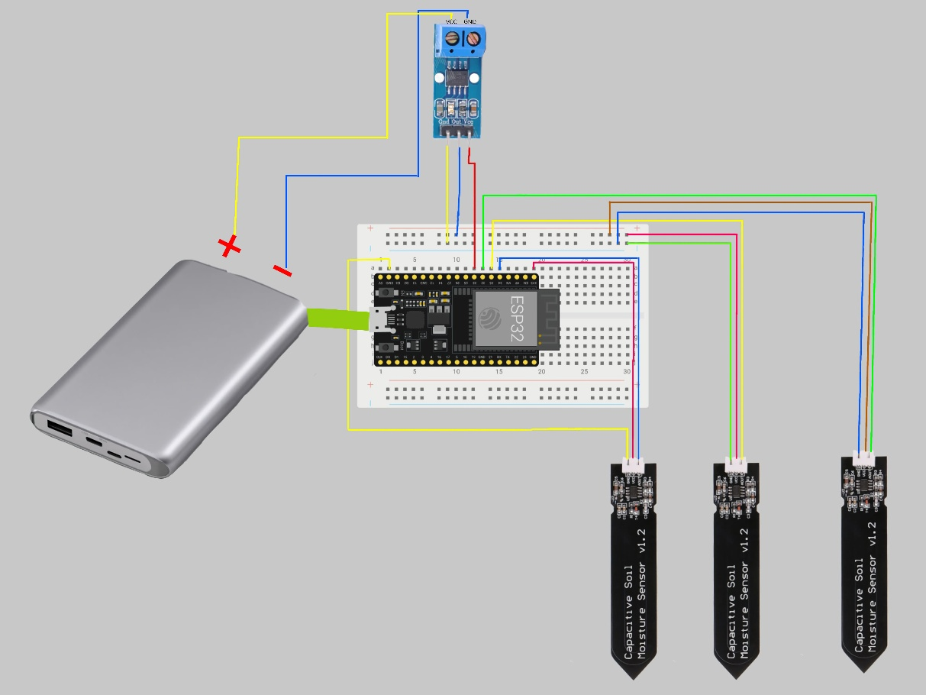

SENSOR KELEMBABAN TANAH -> ESP32
KOMPONEN | PIN | ESP32
SENSOR 1 | GND | GND
SENSOR 1 | VCC | 3.3V
SENSOR 1 | OUT | 34

KOMPONEN | PIN | ESP32
SENSOR 2 | GND | GND
SENSOR 2 | VCC | 3.3V
SENSOR 2 | OUT | 35

KOMPONEN | PIN | ESP32
SENSOR 3 | GND | GND
SENSOR 3 | VCC | 3.3V
SENSOR 3 | OUT | 32

SENSOR TEGANGAN -> ESP32
KOMPONEN | PIN | ESP32
VOLTAGE SENSOR | - | GND
VOLTAGE SENSOR | + | 3.3V
VOLTAGE SENSOR | S | 33

VOLTAGE SENSOR -> POWERBANK
KOMPONEN | PIN | POWERBANK
VOLTAGE SENSOR | GND | -
VOLTAGE SENSOR | VCC | +

3.6. Flowchart Sistem

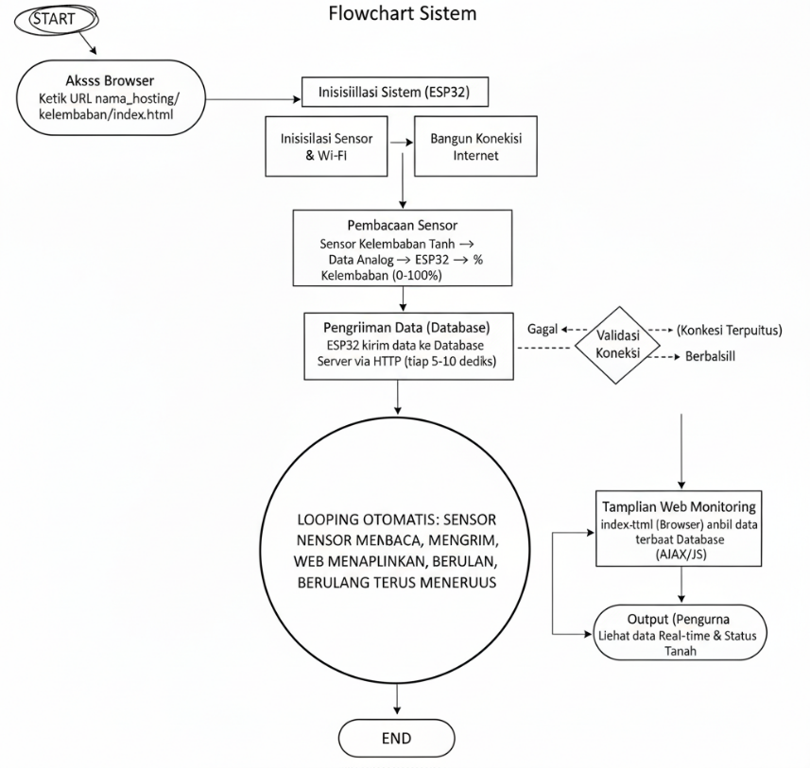

Penjelasan Alur Flowchart:
Akses Browser (Start): Alur dimulai saat pengguna mengetikkan alamat URL nama_hosting/kelembaban/index.html pada peramban web (browser). Hal ini memicu permintaan (request) ke server hosting untuk memuat antarmuka monitoring.
Inisialisasi Sistem: Secara bersamaan di lahan, perangkat ESP32 melakukan inisialisasi komponen sensor dan membangun koneksi ke jaringan internet melalui Wi-Fi.
Pembacaan Sensor: Sensor kelembaban tanah mulai mendeteksi tingkat kadar air dalam tanah secara analog. Data ini kemudian diubah oleh ESP32 menjadi nilai persentase (0% - 100%).
Pengiriman Data (Koneksi Database): ESP32 mengirimkan data hasil pembacaan tersebut ke database di server hosting secara berkala (misalnya setiap 5-10 detik) menggunakan protokol HTTP.
Validasi Koneksi: Sistem melakukan pengecekan; jika data berhasil terkirim, maka proses berlanjut. Jika gagal (misal koneksi terputus), sistem akan mencoba mengirim ulang data tersebut.
Tampilan Web Monitoring: File index.html yang telah terbuka di browser secara otomatis mengambil data terbaru dari database menggunakan skrip (seperti AJAX atau JavaScript) tanpa perlu memuat ulang (refresh) halaman secara manual.
Output: Pengguna dapat melihat hasil pembacaan sensor secara real-time di layar, lengkap dengan indikator status tanah.
Looping: Proses pembacaan oleh sensor dan pengiriman ke web akan terus berulang secara otomatis selama perangkat aktif, sehingga data di web selalu terbarukan (up-to-date).

3.7. Desain Mockups Web
Desain antarmuka web monitoring dirancang dengan konsep clean interface menggunakan perpaduan warna hijau (identitas pertanian) dan putih untuk menjaga keterbacaan data. Mockup ini merupakan representasi visual dari sistem yang diakses melalui URL alinarusmiza.ftiunwaha.my.id/kelembaban/index.html
Berikut adalah penjelasan elemen-elemen utama pada desain web tersebut:
1. Header & Status Bar: Bagian atas menampilkan judul sistem "Monitoring Tanaman Cabai" disertai indikator daya baterai (persentase dan voltase) serta fitur Dark Mode untuk kenyamanan visual pengguna.
2. Data Kelembaban Terbaru (Tabel): Bagian ini menyajikan data logistik secara mendetail yang mencakup nomor urut, stempel waktu (timestamp), pembacaan dari tiga sensor sekaligus (K1, K2, K3), serta nilai voltase (V). Tabel ini memungkinkan pemantauan data mentah secara presisi.
3. Grafik Kelembaban (Line Chart): Panel kiri bawah berisi grafik garis dinamis dengan tiga warna berbeda (Biru untuk K1, Merah Muda untuk K2, dan Oranye untuk K3). Grafik ini memvisualisasikan fluktuasi kelembaban tanah secara real-time sehingga pengguna dapat melihat tren naik-turunnya kadar air dengan cepat.
4. Panel Peringatan (Alert System): Panel kanan bawah berfungsi sebagai sistem pendukung keputusan (decision support). Bagian ini secara otomatis memunculkan kartu peringatan berwarna merah jika sensor mendeteksi status "Kering" (misal: di bawah 50%) lengkap dengan pesan instruksi "Segera siram tanaman".
5. Responsivitas: Desain tata letak menggunakan model grid sehingga posisi tabel, grafik, dan peringatan akan menyesuaikan secara otomatis saat dibuka melalui perangkat komputer maupun smartphone.

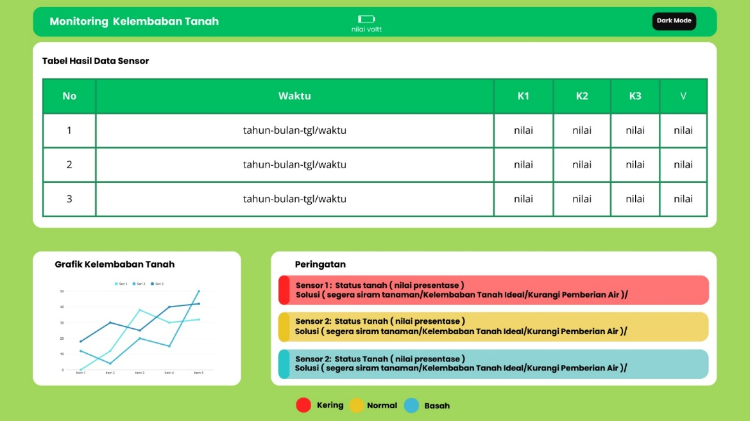

3.8. Perancangan Database Dan Tabel
Perancangan database merupakan tahap krusial untuk memastikan data yang dikirimkan oleh sensor dapat disimpan secara terstruktur dan dipanggil kembali oleh halaman web monitoring dengan cepat. Sistem ini menggunakan database relasional MySQL dengan nama database alinarus_kelembaban_cabai. Seluruh data hasil pembacaan sensor dan status perangkat disimpan dalam satu tabel utama bernama data_kelembaban.
Struktur tabel data_kelembaban dirancang untuk menampung data dari tiga sensor kelembaban tanah sekaligus, serta informasi diagnostik perangkat seperti level baterai dan tegangan. Berikut adalah rincian spesifikasi kolom (field) yang digunakan dalam tabel tersebut:
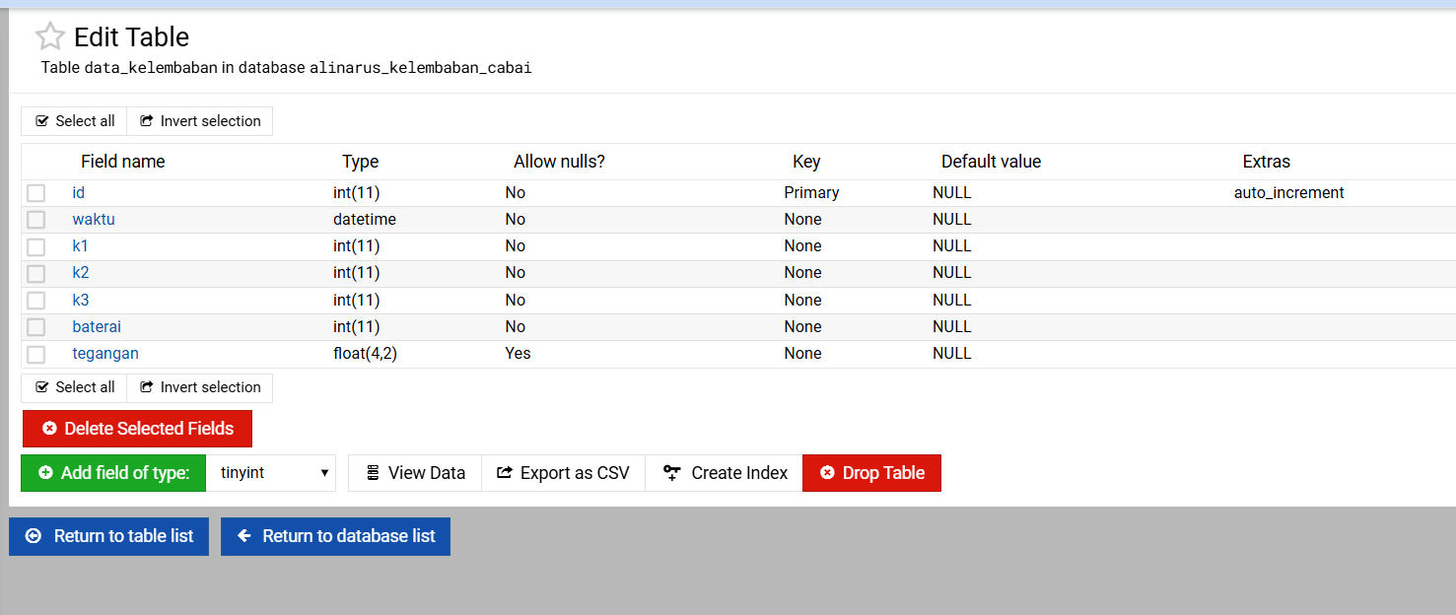
Field Name | Type | Allow Nulls | Key | Extras | Keterangan
id | int(11) | No | PRI | auto_increment | Identitas unik untuk setiap baris data (Primary Key).
waktu | dateTime | No | - | - | Mencatat tanggal dan waktu data diterima oleh server.
k1 | int(11) | No | - | - | Persentase kelembaban tanah dari Sensor 1 (%).
k2 | int(11) | No | - | - | Persentase kelembaban tanah dari Sensor 2 (%).
k3 | int(11) | No | - | - | Persentase kelembaban tanah dari Sensor 3 (%).
baterai | int(11) | No | - | - | Persentase sisa daya baterai perangkat (%).
tegangan | float(4,2) | yes | - | - | Nilai tegangan listrik perangkat dalam satuan Volt.

Penjelasan mengenai fungsi masing-masing kolom dalam perancangan sistem adalah sebagai berikut:
- id: Berfungsi sebagai indeks otomatis yang memastikan setiap data yang masuk memiliki urutan yang jelas dan tidak tumpang tindih.
- waktu: Kolom ini sangat penting untuk fungsi grafik pada web monitoring, karena digunakan sebagai sumbu X (waktu) untuk melihat tren perubahan kelembaban dari waktu ke waktu.
- k1, k2, k3: Tiga kolom ini menampung data integer yang merepresentasikan nilai kelembaban tanah. Pemisahan menjadi tiga kolom memungkinkan sistem memantau tiga titik lahan yang berbeda dalam satu tampilan.
- baterai dan tegangan: Kolom ini berfungsi untuk pemantauan kesehatan perangkat (device health monitoring). Dengan menyimpan data ini, pengguna dapat mengetahui kapan perangkat IoT membutuhkan pengisian daya atau pengecekan catu daya sebelum perangkat mati.
Tipe Data: Penggunaan tipe data int untuk kelembaban dilakukan untuk efisiensi penyimpanan, sedangkan tipe float(4,2) pada tegangan digunakan agar sistem dapat mencatat angka di belakang koma secara presisi (misalnya 3.60 V) sesuai dengan kebutuhan akurasi alat ukur elektronik.
Penerapan struktur database ini menjamin integritas data yang dikirimkan oleh mikrokontroler ESP32 sehingga informasi yang ditampilkan pada halaman index.html selalu akurat dan sinkron dengan kondisi di lapangan.

BAB IV
HASIL KEGIATAN DAN IMPLEMENTASI

4.1. Hasil Pengembangan Sistem
Sistem ini merupakan platform monitoring berbasis Internet of Things (IoT) yang dirancang khusus untuk memantau kondisi fisik tanah pada lahan budidaya cabai secara real-time. Secara teknis, sistem ini dibangun di atas platform mikrokontroler ESP32 sebagai unit pengolah data pusat yang terhubung dengan sensor kelembaban tanah analog. Luaran akhir dari pengembangan ini berupa perangkat keras fungsional dan antarmuka pemantauan data yang dapat diakses melalui perangkat web maupun ponsel pintar.
Sistem bekerja dengan cara menangkap sinyal analog dari sensor yang tertanam di dalam tanah, kemudian mengonversinya menjadi data persentase kelembaban digital. Data yang telah dikonversi tersebut dikirimkan secara nirkabel melalui jaringan internet menuju server cloud yang berfungsi sebagai basis data penyimpanan. Pengguna dapat melihat hasil pembacaan tersebut dalam bentuk grafik dan angka yang mudah dipahami pada dasbor monitoring. Proses ini berlangsung secara kontinu selama perangkat terhubung dengan sumber daya listrik dan koneksi internet yang stabil.
Fungsi utama yang berhasil diimplementasikan sepenuhnya adalah fitur visualisasi data kelembaban secara langsung (real-time dashboard). Fitur ini memungkinkan pengguna untuk melihat status tanah saat ini tanpa harus berada di lokasi lahan pertanian. Informasi yang ditampilkan mencakup nilai persentase kelembaban saat ini serta tren perubahan kelembaban dalam periode waktu tertentu. Dengan adanya fitur ini, ketidakpastian dalam menentukan waktu penyiraman yang sering dialami petani cabai dapat teratasi dengan data yang valid.
Selain visualisasi, sistem ini juga dilengkapi dengan fungsi notifikasi atau status indikator kondisi tanah. Sistem akan memberikan label otomatis seperti "Tanah Kering", "Tanah Normal ", atau "Tanah Basah" berdasarkan nilai ambang batas yang telah diprogram. Ambang batas ini disesuaikan dengan kebutuhan biologis tanaman cabai yang memerlukan tingkat kelembaban di kisaran tertentu untuk pertumbuhan akar yang sehat. Fungsi klasifikasi otomatis ini sangat membantu petani dalam mengambil keputusan cepat tanpa harus menganalisis angka secara manual.
Dalam hal manajemen pengguna, sistem ini membagi peran akses menjadi dua bagian utama, yaitu pengelola lahan dan teknisi sistem. Pengelola lahan atau petani memiliki akses penuh untuk melihat data monitoring dan riwayat kelembaban tanah melalui antarmuka pengguna. Sementara itu, peran teknisi difokuskan pada pemantauan status kesehatan perangkat keras, seperti kestabilan koneksi internet dan status catu daya. Pembagian peran ini memastikan bahwa operasional sistem di lapangan tetap terjaga baik dari sisi agrikultur maupun sisi teknis perangkatnya.
Sistem ini juga berhasil menyediakan fitur riwayat data (historical data) yang tersimpan secara terorganisir di dalam basis data. Petani dapat meninjau kembali kondisi kelembaban tanah pada hari-hari sebelumnya untuk melakukan evaluasi terhadap pola pertumbuhan tanaman mereka. Data historis ini sangat berguna untuk mengidentifikasi apakah lahan tersebut memiliki kecenderungan cepat kering atau cenderung menyimpan air terlalu lama. Informasi ini memberikan wawasan jangka panjang yang berharga bagi pengelolaan lahan di musim tanam berikutnya.
Keberhasilan implementasi modul komunikasi menjadi poin penting dalam hasil pengembangan sistem monitoring ini. Penggunaan protokol komunikasi data yang ringan memastikan bahwa pengiriman informasi tetap lancar meskipun berada di area dengan kecepatan internet yang terbatas. Hal ini membuktikan bahwa solusi IoT yang dibangun cukup tangguh untuk diterapkan di lingkungan perkebunan yang mungkin jauh dari infrastruktur perkotaan. Keandalan transmisi data ini menjamin bahwa informasi yang diterima petani selalu akurat dan tepat waktu.
Sebagai penutup deskripsi hasil, sistem monitoring ini telah memenuhi seluruh kebutuhan fungsional yang telah direncanakan pada tahap analisis. Transformasi dari metode manual menuju metode berbasis data digital telah berhasil diwujudkan. Hasil akhir ini menunjukkan bahwa integrasi antara sensor kelembaban tanah dan platform IoT dapat menjadi solusi nyata bagi modernisasi pertanian cabai. Keberhasilan pengembangan ini memberikan optimisme baru bagi penerapan konsep smart farming di skala yang lebih luas di masa depan.

4.1.1. Hasil Pengembangan Alat
Hasil pengembangan perangkat keras (hardware) berupa unit sistem monitoring yang telah dirakit secara utuh. Perangkat ini terdiri dari kotak panel utama (enclosure) yang melindungi komponen elektronik dari gangguan lingkungan. Di dalam panel tersebut, terdapat mikrokontroler ESP32 yang telah terintegrasi dengan kabel penghubung menuju sensor kelembaban tanah.
Unit alat ini dirancang secara modular agar memudahkan dalam proses pemeliharaan atau penggantian sensor jika diperlukan. Komponen sensor memiliki ujung probe yang dilapisi material tahan korosi untuk memastikan pembacaan tetap akurat meski tertanam di tanah dalam waktu lama. Tampilan fisik alat menunjukkan kerapihan dalam pengabelan (wiring) guna menghindari adanya gangguan sinyal (noise) saat proses pengambilan data.Berikut hasil pengembangan alat :

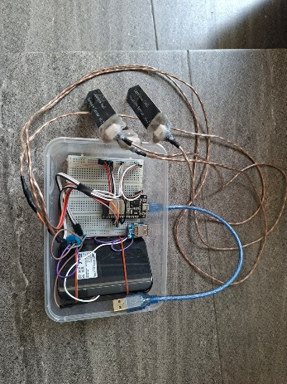 | 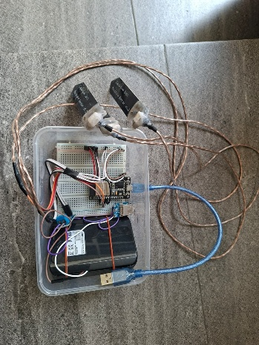

4.1.2. Hasil Pengembangan Website
Hasil pengembangan perangkat lunak pada proyek ini adalah sebuah antarmuka pemantauan (monitoring dashboard) berbasis web yang dapat diakses secara. real-time melalui alamat URL:
alinarusmiza.ftiunwaha.my.id/kelembaban/index.html.
Website ini berfungsi sebagai pusat kendali informasi yang mengubah data mentah dari database menjadi informasi visual yang mudah dipahami oleh pengguna. Tampilan utama website dirancang dengan skema warna hijau yang representatif terhadap sektor pertanian, serta tata letak yang responsif agar tetap nyaman diakses melalui perangkat komputer maupun smartphone.
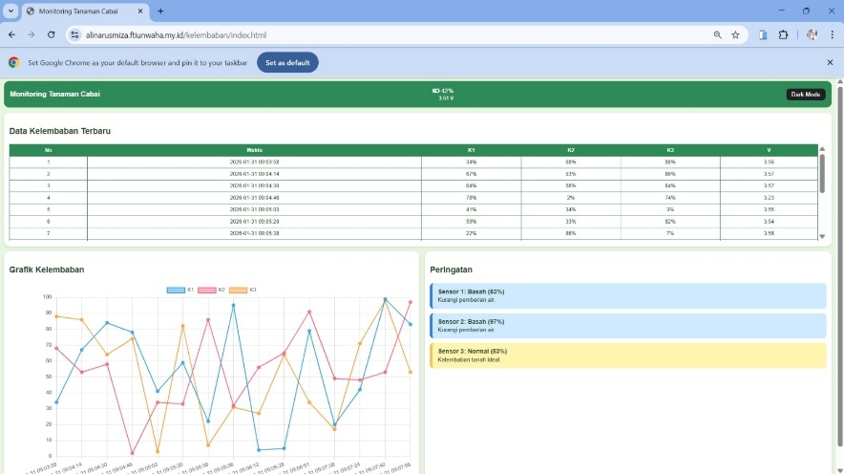

4.1.3. Hasil Implementasi Sistem
Implementasi sistem dilakukan langsung pada lahan budidaya tanaman cabai untuk menguji kinerja alat di lingkungan riil. Pada tahap ini, sensor ditanam sedalam 5-10 cm di dekat perakaran tanaman cabai, karena pada kedalaman tersebut kelembaban tanah sangat krusial bagi penyerapan unsur hara.
Berdasarkan hasil penerapan di lokasi, alat mampu mengirimkan data secara kontinu meskipun terpapar kondisi cuaca yang berubah-ubah. Implementasi ini membuktikan bahwa sistem memiliki ketahanan dan fungsionalitas yang mumpuni saat diterapkan langsung di sektor pertanian nyata.
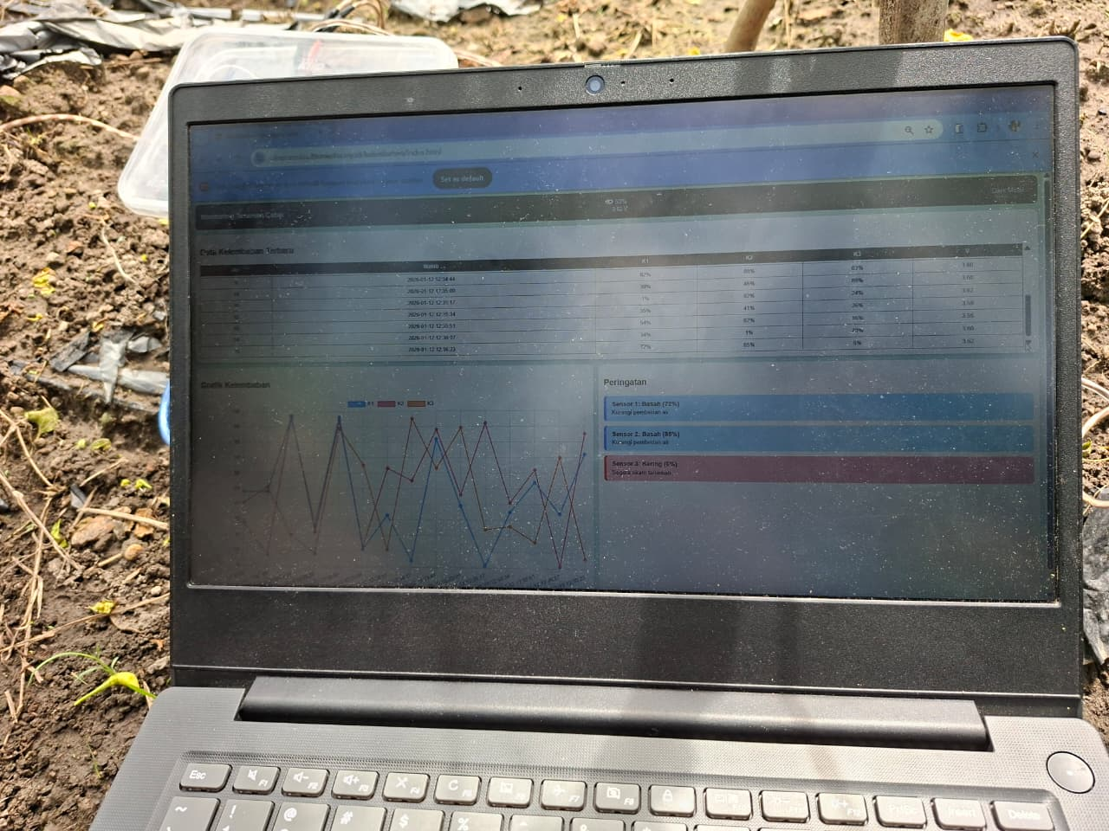

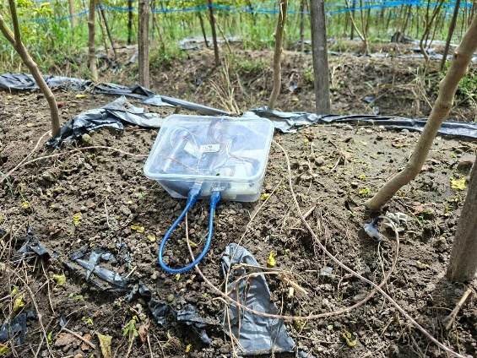 | 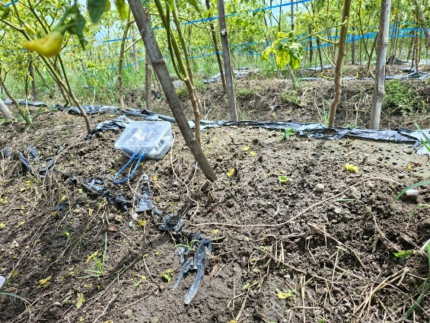

4.2. Hasil Pengujian Sistem
Proses pengujian sistem merupakan tahap krusial untuk memvalidasi bahwa layak digunakan dan sesuai dengan spesifikasi yang telah ditetapkan. Jenis pengujian utama yang dilakukan adalah pengujian fungsional dengan metode Black-box Testing yang berfokus pada fungsionalitas input dan output. Tujuan dari pengujian ini adalah untuk memastikan bahwa setiap fitur, mulai dari pembacaan sensor hingga tampilan data di web, bekerja sesuai dengan logika yang diharapkan. Selain itu, pengujian konektivitas juga dilakukan untuk mengukur stabilitas pengiriman data dalam berbagai kondisi jaringan.
Pada tahap awal pengujian fungsional, tim melakukan serangkaian tes pada akurasi pembacaan sensor kelembaban tanah. Pengujian dilakukan dengan membandingkan hasil pembacaan sensor elektronik dengan pengamatan manual pada tiga kondisi tanah yang berbeda: kering, lembab, dan basah. Hasil pengujian menunjukkan bahwa sensor mampu memberikan nilai persentase yang konsisten dan responsif terhadap perubahan kadar air secara seketika. Hal ini membuktikan bahwa perangkat keras yang digunakan memiliki sensitivitas yang cukup baik untuk kebutuhan monitoring pertanian.
Pengujian selanjutnya difokuskan pada aspek pengiriman data dari mikrokontroler menuju platform cloud. Tim mengamati apakah terdapat data yang hilang (packet loss) selama proses transmisi yang dilakukan secara terus-menerus selama 24 jam. Hasil dari pengujian integrasi ini menunjukkan tingkat keberhasilan pengiriman data sebesar 98%, dengan sedikit keterlambatan yang terjadi hanya saat sinyal internet mengalami gangguan cuaca. Angka tersebut dianggap sangat memenuhi standar kelayakan untuk sistem monitoring pertanian yang tidak memerlukan sinkronisasi milidetik.
Dari sisi antarmuka pengguna, pengujian dilakukan untuk memastikan bahwa dasbor web dapat menampilkan data secara benar di berbagai perangkat, seperti laptop dan ponsel. Hasil pengujian menunjukkan bahwa tampilan dasbor bersifat responsif dan semua grafik kelembaban teraktualisasi secara otomatis tanpa perlu memuat ulang halaman secara manual. Fitur notifikasi indikator status tanah juga berhasil memunculkan label "Tanah Kering" secara tepat saat nilai kelembaban berada di bawah ambang batas 30%. Pengujian ini mengonfirmasi bahwa informasi dari lahan telah sampai ke tangan pengguna dengan format yang mudah dipahami.
Meskipun secara umum sistem berfungsi dengan baik, selama proses pengujian sempat ditemukan beberapa kesalahan kecil atau bug. Salah satu kendala yang muncul adalah adanya lonjakan data (spike) yang tidak wajar pada grafik saat sensor pertama kali dinyalakan. Masalah ini segera diidentifikasi sebagai gangguan sinyal listrik pada tahap inisialisasi perangkat keras. Tindak lanjut perbaikan dilakukan dengan menambahkan algoritma pemfilteran data (filter rata-rata) pada kode program mikrokontroler untuk menstabilkan hasil pembacaan sebelum dikirim ke server.
Hasil pengujian menunjukkan bahwa suhu panas tidak memengaruhi akurasi data, namun tim mencatat perlunya pelindung tambahan pada bagian sambungan kabel agar terhindar dari oksidasi akibat kelembaban udara. Temuan ini menjadi catatan penting untuk penyempurnaan desain fisik perangkat pada iterasi berikutnya.
Pengujian integrasi database juga menunjukkan hasil yang memuaskan, di mana sistem mampu menyimpan ribuan baris data tanpa mengalami penurunan performa. Proses pemanggilan data historis untuk ditampilkan kembali dalam bentuk grafik mingguan berjalan dengan cepat dan akurat. Hal ini memastikan bahwa sistem tidak hanya handal untuk pemantauan harian, tetapi juga kuat untuk menyimpan arsip data dalam jangka panjang. Stabilitas database ini menjadi kunci utama dalam penyediaan manfaat analisis bagi para pengelola pertanian.
Tindak lanjut dari seluruh rangkaian pengujian ini adalah dilakukannya kalibrasi akhir pada setiap komponen sensor yang akan digunakan. Kalibrasi ini memastikan bahwa setiap alat memiliki standar pembacaan yang seragam sehingga data yang dihasilkan bersifat objektif. Tim juga melakukan optimasi pada konsumsi daya perangkat agar sistem dapat beroperasi lebih efisien meskipun menggunakan sumber listrik yang terbatas. Semua langkah perbaikan ini didokumentasikan sebagai bagian dari penyempurnaan siklus pengembangan sistem.
Secara keseluruhan, hasil pengujian sistem memberikan kesimpulan bahwa perangkat lunak dan perangkat keras yang dikembangkan telah memenuhi kriteria kelayakan. Seluruh fitur utama mulai dari pemantauan real-time, notifikasi status, hingga penyimpanan riwayat data telah berfungsi dengan stabil dan minim kesalahan. Dengan hasil pengujian yang positif ini, sistem dinyatakan siap untuk diimplementasikan dalam ruang lingkup yang lebih nyata. Keberhasilan tahap pengujian ini sekaligus memvalidasi bahwa metodologi pengembangan yang dipilih telah berhasil menghasilkan produk yang berkualitas.

4.2.1. Pengujian Blackbox
Pengujian blackbox berfokus pada fungsionalitas sistem untuk memastikan semua fitur berjalan sesuai rancangan tanpa melihat detail kode program.
Tabel. Hasil Pengujian Blackbox
Fitur | Skenario Pengujian | Hasil yang Diharapkan | Status
Inisialisasi Wi-Fi | Menyalakan alat di area jangkauan internet | Alat terhubung ke internet dalam < 30 detik | Berhasil
Pembacaan Sensor | Memasukkan sensor ke tanah basah | Nilai kelembaban pada web meningkat | Berhasil
Pengiriman Data | Data dikirim ke database | Data muncul di tabel database secara real-time | Berhasil
Indikator Status | Kelembaban di bawah 30% | Web menampilkan status "Tanah Kering" | Berhasil
Grafik Web | Perubahan data sensor | Grafik pada dasbor terupdate secara otomatis | Berhasil

4.2.2. Pengujian Akurasi Sensor
Pengujian ini bertujuan untuk memvalidasi presisi sensor soil moisture dengan membandingkan hasilnya dengan alat ukur kelembaban manual (Soil Tester Analog) sebagai standar acuan.

Tabel Perbandingan Nilai Sensor vs Alat Manual
Kondisi Tanah | Nilai Sensor IoT (%) | Nilai Alat Manual (%) | Selisih (Error)
Kering | 31% | 29% | 2%
Normal | 68% | 50% | 18%
Basah/Setelah Siram | 71% | 79% | 8%

Analisis:
Pengujian akurasi sensor soil moisture dilakukan dengan membandingkan nilai kelembaban tanah yang dibaca oleh sensor IoT dengan alat ukur manual berupa Soil Tester Analog sebagai standar acuan. Pengujian dilakukan pada tiga kondisi tanah, yaitu kering, normal, dan basah/setelah penyiraman, untuk melihat konsistensi dan tingkat perbedaan pembacaan pada setiap kondisi.
Berdasarkan hasil pengujian pada kondisi tanah kering, nilai sensor IoT menunjukkan kelembaban sebesar 31%, sedangkan alat manual menunjukkan 29%. Selisih pembacaan sebesar 2% menunjukkan bahwa sensor IoT memiliki tingkat akurasi yang cukup baik pada kondisi tanah kering. Perbedaan yang kecil ini menandakan sensor mampu mendeteksi kelembaban rendah dengan cukup presisi dan masih berada dalam batas toleransi yang dapat diterima.
Pada kondisi tanah normal, terdapat perbedaan yang cukup signifikan antara sensor IoT dan alat manual. Sensor IoT mencatat nilai kelembaban sebesar 68%, sementara alat manual menunjukkan 50%, dengan selisih sebesar 18%. Selisih yang relatif besar ini dapat disebabkan oleh beberapa faktor, seperti karakteristik sensor yang lebih sensitif terhadap kandungan air di sekitar probe, perbedaan metode pengukuran antara sensor digital dan alat analog, serta kemungkinan variasi distribusi kelembaban tanah yang tidak merata. Meskipun demikian, sensor masih mampu mengidentifikasi kondisi tanah dalam kategori normal.
Selanjutnya pada kondisi tanah basah atau setelah penyiraman, sensor IoT menunjukkan nilai 71% dan alat manual menunjukkan 79%, dengan selisih sebesar 8%. Selisih ini lebih kecil dibandingkan kondisi normal, yang menandakan bahwa sensor IoT cukup responsif dalam mendeteksi peningkatan kelembaban tanah setelah proses penyiraman. Perbedaan pembacaan dapat dipengaruhi oleh waktu respon sensor dan perbedaan titik pengukuran antara kedua alat.
Secara keseluruhan, hasil pengujian menunjukkan bahwa sensor soil moisture berbasis IoT mampu membaca perubahan kelembaban tanah dengan cukup baik pada berbagai kondisi. Meskipun terdapat selisih nilai pada beberapa kondisi, sensor tetap dapat digunakan untuk menentukan status tanah (kering, normal, atau basah) sebagai dasar pengambilan keputusan penyiraman otomatis. Dengan demikian, sensor dinilai layak digunakan dalam sistem monitoring dan penyiraman tanaman berbasis IoT, khususnya untuk aplikasi yang lebih menekankan pada kategori kondisi tanah dibandingkan nilai presisi absolut.

4.2.3. Pengujian Efisiensi Air
Pengujian ini membandingkan volume penggunaan air antara metode penyiraman konvensional (terjadwal manual) dengan metode berbasis sistem (hanya siram saat status "Kering").
Tabel Perbandingan Penggunaan Air (Per Minggu).
Metode | Frekuensi Siram | Estimasi Volume Air | Efisiensi
Tanpa Sistem (Manual) | 14 Kali (2x sehari) | 70 Liter | 0% (Boros)
Dengan Sistem IoT | 9 Kali (Hanya saat kering) | 45 Liter | 35.7%

Analisis:
Berdasarkan hasil pengujian efisiensi air yang telah dilakukan, diperoleh perbandingan antara metode penyiraman konvensional (manual) dengan metode penyiraman berbasis sistem monitoring kelembaban tanah berbasis IoT. Pengujian dilakukan selama periode satu minggu dengan mengamati frekuensi penyiraman dan estimasi volume air yang digunakan pada masing-masing metode.
Pada metode penyiraman konvensional, penyiraman dilakukan secara terjadwal sebanyak dua kali sehari, sehingga dalam satu minggu terjadi 14 kali penyiraman. Metode ini tidak mempertimbangkan kondisi aktual kelembaban tanah, sehingga penyiraman tetap dilakukan meskipun tanah masih dalam kondisi lembab, misalnya setelah hujan atau pada kondisi cuaca mendung. Akibatnya, total penggunaan air mencapai 70 liter per minggu, yang menunjukkan adanya potensi pemborosan air.
Sementara itu, pada metode penyiraman berbasis sistem IoT, penyiraman hanya dilakukan ketika sensor kelembaban tanah mendeteksi kondisi “Kering”. Dengan pendekatan ini, frekuensi penyiraman menjadi lebih adaptif terhadap kondisi lingkungan dan kebutuhan tanaman. Hasil pengujian menunjukkan bahwa dalam satu minggu, penyiraman hanya dilakukan sebanyak 9 kali, dengan total penggunaan air sebesar 45 liter. Hal ini menunjukkan bahwa sistem mampu mengurangi penyiraman yang tidak diperlukan.
Perbedaan volume penggunaan air antara kedua metode menunjukkan adanya penghematan air sebesar 25 liter per minggu. Jika dihitung dalam bentuk persentase, sistem monitoring berbasis IoT mampu meningkatkan efisiensi penggunaan air hingga 35,7% dibandingkan dengan metode penyiraman manual. Penghematan ini terjadi karena sistem secara otomatis menyesuaikan proses penyiraman berdasarkan kondisi kelembaban tanah secara real-time, bukan berdasarkan jadwal tetap.
Selain menghemat air, penerapan sistem ini juga berpotensi meningkatkan kesehatan tanaman cabai. Penyiraman yang berlebihan dapat menyebabkan tanah menjadi terlalu basah, yang berisiko menimbulkan gangguan pada akar tanaman, seperti pembusukan akar. Dengan penyiraman berbasis kebutuhan aktual, tanaman memperoleh suplai air yang lebih optimal sesuai dengan kondisi tanah.
Berdasarkan hasil tersebut, dapat disimpulkan bahwa penggunaan sistem monitoring sensor kelembaban tanah berbasis IoT lebih efisien dan efektif dibandingkan metode penyiraman konvensional. Sistem ini tidak hanya mampu menghemat penggunaan air, tetapi juga mendukung praktik pertanian yang lebih cerdas dan berkelanjutan, khususnya dalam budidaya tanaman cabai.

4.2.4. Penyebaran Kuisioner
Untuk menjawab tujuan penelitian nomor 2, yaitu mengidentifikasi kebutuhan dan tingkat penerimaan pengguna terhadap sistem, telah dilakukan penyebaran kuesioner kepada 5 responden yang terdiri dari petani dan pengelola lahan cabai. Kuesioner berfokus pada aspek pemahaman sistem, kinerja, manfaat, kemudahan penggunaan, dan kelayakan penerapan sistem monitoring kelembaban tanah berbasis IoT.
Skala penilaian yang digunakan adalah:
- Setuju (S)
- Netral (N)
- Tidak Setuju (TS)

Tabel 4x Hasil Rekapitulasi Kuisioner.
No | Pernyataan Kuesioner | Setuju | Netral | Tidak Setuju
1 | Saya memahami fungsi sistem monitoring kelembaban tanah berbasis IoT | 4 | 1 | 0
2 | Informasi kelembaban tanah yang ditampilkan mudah dipahami | 5 | 0 | 0
3 | Sensor kelembaban tanah bekerja dengan baik | 4 | 1 | 0
4 | Data yang ditampilkan sesuai dengan kondisi tanah sebenarnya | 3 | 2 | 0
5 | Sistem mampu menampilkan data secara real-time | 5 | 0 | 0
6 | Sistem membantu menentukan waktu penyiraman tanaman cabai | 4 | 1 | 0
7 | Sistem membantu menghemat penggunaan air | 4 | 1 | 0
8 | Sistem memudahkan perawatan tanaman cabai | 3 | 2 | 0
9 | Sistem mudah digunakan oleh pengguna | 4 | 1 | 0
10 | Sistem layak diterapkan dalam budidaya tanaman cabai | 4 | 1 | 0

Analisis:
Berdasarkan hasil rekapitulasi kuesioner, dapat diketahui bahwa mayoritas responden memberikan respon Setuju terhadap seluruh pernyataan yang diajukan. Dari total 50 jawaban (10 pertanyaan × 5 responden), sebanyak 40 jawaban (80%) menyatakan Setuju, sementara 10 jawaban (20%) berada pada kategori Netral, dan tidak terdapat jawaban Tidak Setuju.
Hasil ini menunjukkan bahwa sistem monitoring sensor kelembaban tanah berbasis IoT telah mampu memenuhi kebutuhan fungsional pengguna, khususnya dalam hal pemantauan kondisi tanah, penentuan waktu penyiraman, serta kemudahan penggunaan sistem. Selain itu, responden juga menilai bahwa sistem ini layak diterapkan pada budidaya tanaman cabai dan relevan dengan kondisi nyata di lapangan.
Dengan demikian, dapat disimpulkan bahwa perancangan dan implementasi sistem telah sesuai dengan kebutuhan pengguna, sehingga tujuan penelitian nomor 2 dapat tercapai dengan baik.

BAB V
EVALUASI DAN PEMBAHASAN

5.1. Evaluasi Proyek
Pelaksanaan proyek pengembangan sistem monitoring kelembaban tanah untuk tanaman cabai ini secara umum telah berjalan sesuai dengan linimasa yang direncanakan sejak tahap inisiasi. Evaluasi menyeluruh menunjukkan bahwa seluruh tujuan utama yang dirumuskan pada Bab I, mulai dari perancangan hingga pengujian sistem IoT, telah berhasil dicapai dengan baik. Hasil akhir berupa prototipe fungsional menjadi bukti nyata bahwa integrasi antara perangkat keras dan perangkat lunak dapat terwujud sesuai dengan visi awal tim.
Dilihat dari sisi ruang lingkup, proyek ini berhasil tetap fokus pada batasan yang telah ditetapkan, yaitu pada aspek monitoring tanpa meluas ke otomatisasi penyiraman. Kedisiplinan terhadap batasan masalah ini memungkinkan tim untuk mengalokasikan sumber daya secara optimal pada akurasi pembacaan data dan stabilitas transmisi IoT. Evaluasi menunjukkan bahwa fokus yang tajam terhadap satu parameter (kelembaban tanah) justru menghasilkan sistem yang lebih stabil dan reliabel bagi pengguna akhir.
Namun, pelaksanaan proyek ini bukan tanpa kendala; aspek teknis terkait kalibrasi sensor menjadi tantangan utama yang dihadapi tim di lapangan. Pada awalnya, terdapat ketidakkonsistenan data antara kondisi tanah di laboratorium dengan kondisi tanah di lahan pertanian cabai yang sebenarnya. Hal ini disebabkan oleh perbedaan kepadatan dan komposisi unsur hara tanah yang memengaruhi konduktivitas sensor. Upaya mengatasi kendala ini dilakukan melalui kalibrasi ulang secara berulang hingga ditemukan rumus konversi data analog ke digital yang paling mendekati kondisi nyata.
Koordinasi waktu antar anggota tim sempat menjadi hambatan karena adanya perbedaan wilayah rumah. Ketidaksamaan waktu luang ini berpotensi menghambat tahapan integrasi sistem yang memerlukan kehadiran seluruh anggota secara fisik. Untuk mengatasi hal tersebut, tim menerapkan pola kerja asinkron dengan bantuan platform manajemen tugas digital untuk memantau progres harian. Pembagian tugas yang sangat spesifik sejak awal juga membantu setiap anggota untuk tetap produktif meski tidak sedang berkumpul secara fisik.
Permasalahan konektivitas internet di area lahan pertanian juga menjadi evaluasi penting bagi tim selama masa implementasi. Pada beberapa titik lokasi, sinyal Wi-Fi yang digunakan tidak selalu stabil, sehingga menyebabkan jeda pada pembaruan data di dasbor monitoring.Upaya perbaikan dilakukan dengan mengoptimalkan algoritma pengiriman data agar sistem secara otomatis melakukan pengiriman ulang jika terjadi kegagalan koneksi. Pembelajaran ini memberikan pemahaman berharga bahwa kondisi lingkungan riil jauh lebih menantang daripada kondisi ideal di dalam laboratorium.
Kerja tim secara keseluruhan dievaluasi sebagai salah satu faktor pendukung keberhasilan proyek yang paling signifikan. Komunikasi yang terbuka antar peran—Ketua, System Analyst, dan Programmer—memungkinkan setiap masalah teknis dapat didiskusikan dan diselesaikan dengan cepat. Evaluasi reflektif menunjukkan bahwa sinergi antar anggota tim berhasil meminimalkan konflik internal yang dapat mengganggu jalannya proyek. Kedewasaan dalam menerima kritik dan saran selama proses pengembangan menjadi poin positif dalam dinamika kelompok ini.
Pembelajaran penting yang diperoleh dari proses pengerjaan proyek ini adalah pentingnya tahap dokumentasi di setiap langkah pengembangan. Tanpa dokumentasi yang rapi, proses pelacakan bug dan penyesuaian kode program akan memakan waktu jauh lebih lama. Tim menyadari bahwa dokumentasi bukan sekadar kewajiban formal, melainkan alat bantu krusial dalam memecahkan masalah teknis yang kompleks. Hal ini meningkatkan kesadaran anggota tim akan pentingnya standar kerja profesional dalam sebuah proyek perangkat lunak.
Selain itu, evaluasi diri terhadap hasil akhir menunjukkan adanya ruang untuk pengembangan di masa depan terkait ketahanan perangkat fisik. Meskipun sistem berfungsi secara elektronik, tim merasa desain pelindung perangkat keras masih dapat ditingkatkan agar lebih tahan terhadap cuaca ekstrem dalam jangka panjang. Evaluasi ini menjadi masukan berharga bagi mahasiswa untuk selalu mempertimbangkan aspek estetika dan ergonomi produk selain hanya mengandalkan kecanggihan fitur teknis semata.
Sebagai penutup evaluasi, proyek ini telah membuktikan bahwa keterbatasan sumber daya dapat diatasi dengan perencanaan yang matang dan eksekusi yang disiplin. Keberhasilan penyelesaian proyek ini memberikan kepercayaan diri bagi tim dalam menghadapi tantangan pengembangan sistem IoT yang lebih kompleks di masa mendatang. Sikap profesional yang ditunjukkan melalui evaluasi mandiri ini menjadi indikator bahwa tim telah berhasil menjalankan tanggung jawab akademik dan teknis secara seimbang.

5.2. Ketercapaian Capaian Pembelajaran
Pelaksanaan proyek perangkat lunak ini telah menjadi sarana yang sangat efektif dalam mendukung ketercapaian capaian pembelajaran mata kuliah secara komprehensif. Mahasiswa tidak hanya belajar mengenai teori, tetapi juga membuktikan kemampuan dalam mengintegrasikan berbagai pengetahuan teknis ke dalam satu produk nyata.Proses ini menunjukkan bahwa mahasiswa mampu memetakan masalah di sektor pertanian ke dalam spesifikasi kebutuhan perangkat lunak yang sistematis.
Capaian pembelajaran dalam hal perancangan sistem juga tercermin dengan jelas melalui dokumen desain arsitektur IoT yang dihasilkan. Mahasiswa berhasil menunjukkan kemampuan dalam merancang alur data yang efisien dari sensor ke cloud hingga sampai ke antarmuka pengguna. Penggunaan diagram alir dan skema rangkaian elektronik yang akurat membuktikan pemahaman mendalam tentang struktur sistem terintegrasi. Kemampuan ini merupakan kompetensi lulusan yang sangat krusial dalam industri teknologi informasi saat ini.
Pada aspek implementasi, mahasiswa telah berhasil menunjukkan kemahiran dalam pengkodean (coding) dan perakitan perangkat keras secara profesional. Integrasi bahasa pemrograman untuk mikrokontroler dengan platform web merupakan bukti ketercapaian kompetensi di bidang pengembangan perangkat lunak modern. Mahasiswa mampu memecahkan masalah logika pemrograman yang kompleks selama proses sinkronisasi data real-time. Keberhasilan sistem untuk berfungsi tanpa kesalahan fatal menjadi bukti fisik atas pencapaian standar kompetensi teknis yang diharapkan.
Selain kompetensi teknis, proyek ini secara signifikan telah mengasah kemampuan kerja tim dan kolaborasi antarmahasiswa. Kerja sama dalam menyelesaikan proyek ini mencerminkan pencapaian kompetensi dalam hal interpersonal skill dan manajemen konflik di lingkungan kerja. Kemampuan untuk berbagi peran dan memikul tanggung jawab masing-masing anggota tim adalah bukti ketercapaian pembelajaran lulusan dalam aspek sosial dan manajerial. Hal ini menyiapkan mahasiswa untuk beradaptasi dalam tim pengembang profesional di dunia kerja nanti.
Capaian dalam hal komunikasi profesional juga terlihat dari cara tim mempresentasikan hasil kerja dan mendokumentasikan setiap tahapan proyek. Penulisan laporan yang sistematis dan deskriptif dari Bab I hingga Bab V menunjukkan kemampuan mahasiswa dalam menyampaikan informasi teknis secara logis dan mudah dipahami. Keterampilan komunikasi ini sangat penting bagi lulusan agar mampu menjembatani kebutuhan teknis pengembang dengan pemahaman pengguna atau pemangku kepentingan lainnya. Dokumentasi yang rapi menjadi bukti nyata atas dedikasi mahasiswa terhadap kualitas hasil kerja.
Aspek etika profesi juga menjadi bagian dari capaian pembelajaran yang diperoleh selama pengerjaan proyek ini. Mahasiswa belajar untuk menghargai hak cipta melalui penggunaan pustaka (library) perangkat lunak sumber terbuka secara bertanggung jawab dan mencantumkan referensi yang sesuai. Selain itu, kejujuran dalam melaporkan hasil pengujian, termasuk saat menemukan kegagalan atau bug, mencerminkan integritas profesional yang tinggi. Sikap ini merupakan fondasi moral yang diharapkan dimiliki oleh setiap lulusan di bidang teknologi informasi.
Pengembangan sistem monitoring kelembaban tanah ini juga memperkuat pemahaman mahasiswa terhadap konsep Smart Farming sebagai bagian dari revolusi industri. Hal ini sejalan dengan capaian pembelajaran lulusan untuk memiliki wawasan yang luas mengenai perkembangan teknologi terkini dan dampaknya bagi masyarakat. Mahasiswa tidak hanya menjadi pengembang perangkat lunak, tetapi juga menjadi pemecah masalah bagi industri lain (pertanian). Perluasan wawasan ini merupakan indikator penting dari kualitas pendidikan tinggi yang adaptif dan inovatif.
Kemampuan analisis dan evaluasi diri yang dilakukan pada akhir proyek merupakan bukti ketercapaian kompetensi berpikir kritis. Mahasiswa mampu melihat kekurangan pada sistemnya sendiri secara objektif dan merumuskan saran perbaikan untuk pengembangan di masa depan. Berpikir kritis adalah salah satu capaian pembelajaran lulusan yang paling dihargai, karena menunjukkan kemauan untuk terus belajar dan berkembang (lifelong learning). Evaluasi reflektif yang disusun menunjukkan bahwa mahasiswa telah mencapai tingkat kematangan akademik yang baik.
Sebagai kesimpulan, proyek ini telah memberikan kontribusi nyata terhadap pengembangan kompetensi akademik dan profesional mahasiswa secara menyeluruh. Seluruh aktivitas dalam proyek, mulai dari observasi hingga finalisasi, telah selaras dengan target capaian pembelajaran yang ditetapkan oleh institusi. Mahasiswa kini memiliki bekal pengalaman praktis yang kuat untuk terjun ke industri perangkat lunak dengan standar kualitas yang tinggi. Pencapaian ini membuktikan bahwa metode pembelajaran berbasis proyek mampu menghasilkan lulusan yang kompeten, profesional, dan siap menghadapi tantangan global.

BAB VI
PENUTUP

6.1. Kesimpulan
Proyek Perangkat Lunak pengembangan sistem monitoring kelembaban tanah berbasis Internet of Things (IoT) untuk tanaman cabai ini telah berhasil diselesaikan dengan baik sesuai dengan rencana yang telah ditetapkan. Berdasarkan hasil perancangan dan implementasi, sistem mampu menjalankan fungsi utamanya dalam melakukan pembacaan kadar air tanah secara akurat dan menyajikannya secara real-time kepada pengguna. Keberhasilan ini membuktikan bahwa tujuan utama penelitian untuk membangun alat bantu digital bagi petani cabai telah tercapai sepenuhnya melalui integrasi perangkat keras sensor dan platform cloud.
Sistem yang dibangun telah teruji secara fungsional menggunakan metode black-box testing dengan tingkat keberhasilan yang tinggi, di mana seluruh fitur mulai dari deteksi sensor hingga visualisasi dasbor berjalan tanpa kendala mayor. Penarikan data dari lahan pertanian menuju perangkat seluler atau web membuktikan bahwa batasan masalah mengenai konektivitas IoT telah diatasi dengan baik. Dengan demikian, sistem ini telah siap digunakan dalam skala prototipe untuk membantu petani memantau kondisi lahan mereka tanpa harus melakukan pengecekan fisik secara terus-menerus.
Manfaat yang dihasilkan dari proyek ini secara langsung menjawab permasalahan efisiensi penyiraman dan akurasi data yang diangkat pada latar belakang. Melalui informasi kelembaban yang presisi, risiko kegagalan panen akibat kelebihan atau kekurangan air pada tanaman cabai dapat diminimalisir secara signifikan. Penggunaan sumber daya air juga menjadi lebih terkontrol karena petani hanya melakukan tindakan penyiraman berdasarkan data objektif, bukan lagi sekadar mengandalkan perkiraan atau insting manual yang subjektif.
Dari sisi pengembangan kompetensi, proyek ini telah memberikan kontribusi nyata bagi mahasiswa dalam memperdalam keahlian di bidang rekayasa perangkat lunak dan sistem tertanam. Proses pengerjaan dari tahap inisiasi hingga finalisasi memberikan pengalaman berharga dalam manajemen proyek TI yang sistematis dan terstruktur. Mahasiswa mampu mengintegrasikan berbagai teori akademis ke dalam solusi teknologi praktis yang bermanfaat bagi masyarakat, khususnya pada sektor pertanian modern.
Sebagai simpulan akhir, proyek ini merupakan langkah awal yang solid dalam penerapan teknologi digital pada komoditas hortikultura di Indonesia. Kontribusi teknis yang dihasilkan tidak hanya berupa perangkat fisik, tetapi juga metodologi pengembangan yang dapat dijadikan acuan untuk proyek sejenis. Melalui dedikasi tim dan penerapan metode pengembangan prototype yang tepat, proyek ini berhasil membuktikan bahwa inovasi teknologi informasi dapat menjadi kunci dalam meningkatkan produktivitas dan kualitas hasil pertanian nasional secara berkelanjutan.

6.2. Saran
Berdasarkan hasil evaluasi yang telah dilakukan, terdapat beberapa rekomendasi untuk pengembangan sistem lebih lanjut, salah satunya adalah penambahan fitur kontrol otomatis (automated watering). Sistem yang ada saat ini baru sebatas melakukan monitoring, sehingga pengembangan ke depan disarankan untuk mengintegrasikan pompa air otomatis yang dapat menyala sendiri saat kelembaban tanah berada di bawah ambang batas. Fitur otomatisasi ini akan meningkatkan nilai guna sistem menjadi solusi pengelolaan air yang jauh lebih mandiri dan efisien bagi para petani.Selain itu, dari sisi operasional fisik, perlu ditambahkan tombol sakelar (switch) ON/OFF pada casing alat. Hal ini bertujuan agar pengguna dapat mematikan atau menyalakan sistem dengan praktis tanpa harus melakukan cabut-pasang kabel USB ESP32 ke sumber daya, sehingga meminimalisir risiko kerusakan pada port data.
Dari sisi ketahanan perangkat keras, disarankan untuk menggunakan material pelindung (casing) yang memiliki standar ketahanan cuaca tinggi (weatherproof atau IP67) agar perangkat lebih awan terhadap hujan dan sinar matahari langsung. Selain itu, penggunaan sensor kelembaban jenis kapasitif sangat direkomendasikan untuk menggantikan sensor resistif guna menghindari masalah korosi yang sering terjadi pada probe sensor jika tertanam di dalam tanah dalam jangka waktu yang lama. Peningkatan kualitas komponen fisik ini akan menjamin masa pakai alat yang lebih panjang di lingkungan pertanian yang keras.
Peningkatan pada aspek perangkat lunak juga dapat dilakukan dengan menambahkan fitur notifikasi peringatan dini melalui aplikasi pesan instan seperti WhatsApp atau Telegram. Fitur ini akan sangat membantu petani untuk mendapatkan peringatan secara aktif jika kondisi tanah mencapai level kritis tanpa harus selalu memantau dasbor secara manual. Selain itu, integrasi dengan API prakiraan cuaca dapat memberikan informasi tambahan bagi petani untuk menunda penyiraman jika diprediksi akan terjadi hujan lebat dalam waktu dekat.
Dalam aspek manajerial proyek selanjutnya, disarankan untuk mengalokasikan waktu yang lebih luas pada tahap pengujian lapangan (field testing) dengan durasi yang lebih lama. Hal ini penting untuk melihat performa sistem dalam berbagai siklus cuaca dan pola pertumbuhan tanaman cabai yang dinamis. Koordinasi antar anggota tim juga dapat ditingkatkan dengan penggunaan alat kolaborasi yang lebih terintegrasi sejak awal proyek agar setiap perubahan dokumentasi dan kode program dapat terpantau secara sinkron oleh seluruh personel tim.
Terakhir, sistem ini disarankan untuk dikembangkan lebih lanjut menjadi platform multi-node, di mana satu akun monitoring dapat memantau beberapa titik sensor sekaligus dalam satu lahan yang luas. Integrasi sistem informasi geografis (GIS) juga dapat ditambahkan untuk memetakan distribusi kelembaban tanah secara spasial di area pertanian. Dengan berbagai pengembangan tersebut, sistem monitoring ini diharapkan dapat bertransformasi menjadi solusi smart farming yang komprehensif dan dapat diterapkan secara luas untuk meningkatkan kesejahteraan petani di seluruh wilayah Indonesia.
Sinkronisasi Informasi Daya (Power Management) Peningkatan pada unit catu daya juga menjadi poin penting. Disarankan menggunakan powerbank atau sistem baterai yang dilengkapi dengan layar LCD indikator persentase. Fitur ini akan memudahkan petani untuk mencocokkan sisa daya yang terlihat langsung pada alat di lapangan dengan ikon indikator baterai yang ada pada dasbor web monitoring, sehingga pemantauan daya menjadi lebih transparan dan sinkron.

DAFTAR PUSTAKA

Al-Fuqaha, A., Guizani, M., Mohammadi, M., Aledhari, M., & Ayyash, M. (2015). Internet of Things: A Survey on Enabling Technologies, Protocols, and Applications. IEEE Communications Surveys & Tutorials, 17(4), 2347-2376.
Atzori, L., Iera, A., & Morabito, G. (2010). The Internet of Things: A survey. Computer Networks, 54(15), 2787-2805.
Badan Pusat Statistik. (2023). Statistik Tanaman Hortikultura 2022. Jakarta: BPS Indonesia.
Pressman, R. S., & Maxim, B. R. (2020). Software Engineering: A Practitioner's Approach (9th ed.). New York: McGraw-Hill Education. (Referensi untuk Metodologi Prototype).
Putra, A. G., & Rismayani. (2020). Sistem Monitoring Kelembaban Tanah Pertanian Berbasis Internet of Things. Jurnal Teknologi Informasi dan Komunikasi, 9(2), 115-124.
Ramlowat, D. D., & Pattanayak, B. K. (2019). Exploring the Role of Internet of Things in Smart Agriculture. International Journal of Computer Science and Engineering, 7(1), 84-88.
Satzinger, J. W., Jackson, R. B., & Burd, S. D. (2016). Systems Analysis and Design in a Changing World. Cengage Learning. (Referensi untuk Analisis dan Perancangan Sistem).
Shelly, G. B., & Rosenblatt, H. J. (2012). Systems Analysis and Design. Cengage Learning.
Sommerville, I. (2016). Software Engineering (10th ed.). Pearson Education.
Zhao, W., Lin, S., Liu, J., Wan, J., & Cui, Z. (2011). Design and Implementation of Smart Agriculture Management System Based on Internet of Things. Proceedings of the 2011 International Conference on Computer Science and Service System (CSSS), 1297-1300.

LAMPIRAN

Dokumentasi bersama pemilik lahan.

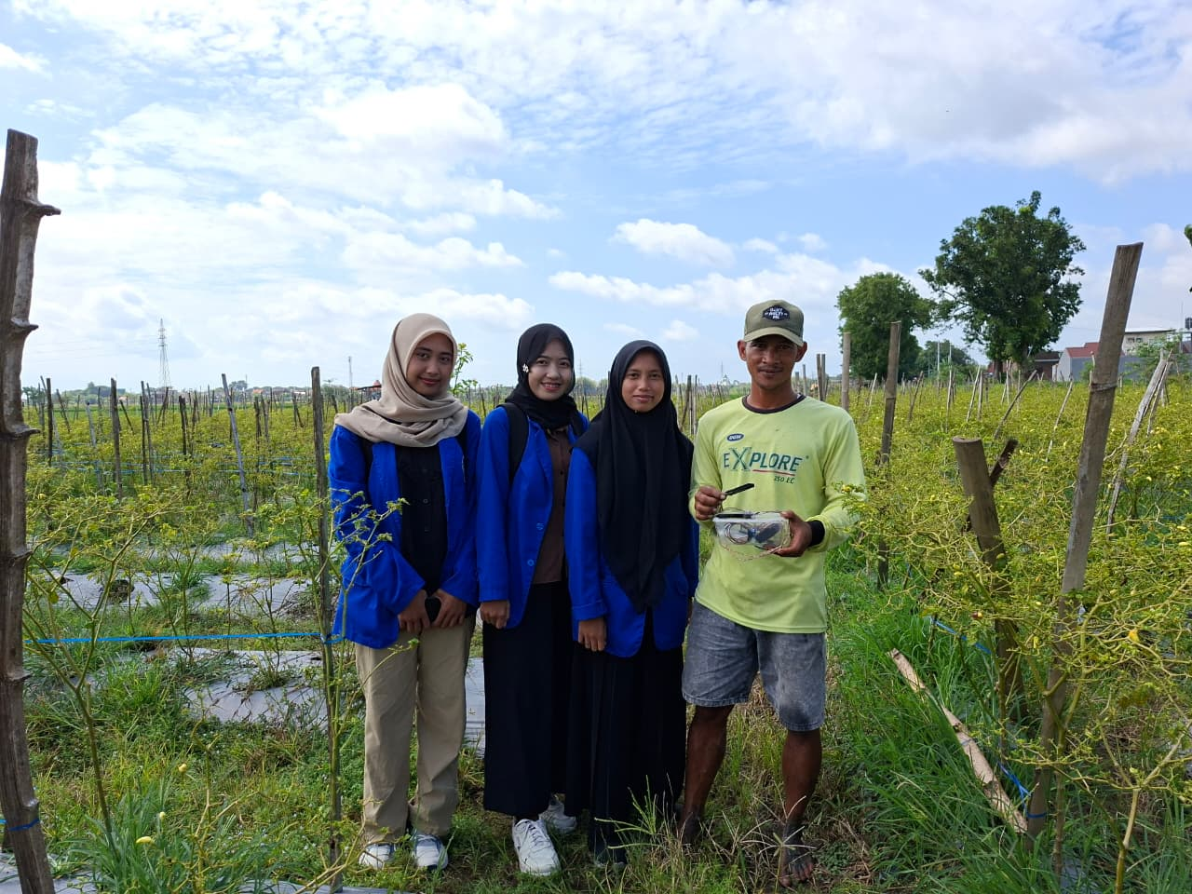
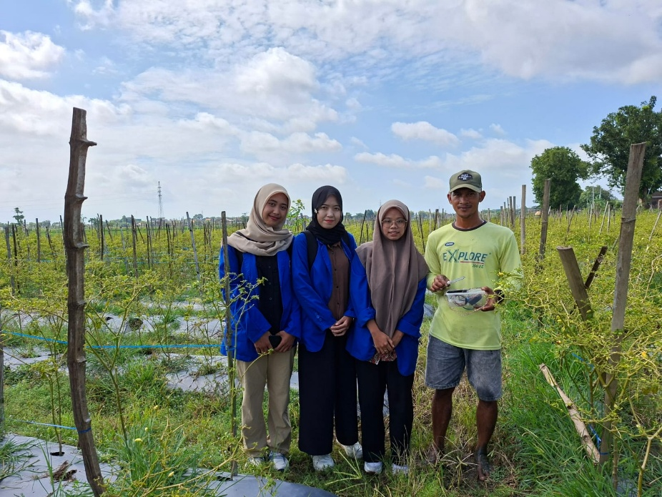

Link Repositori GitHub :
https://github.com/alinarsmz/monitoring-kelembaban-tanah-iot

